МБУДО  «Городской центр развития  и научно-технического творчества  детей и юношества»  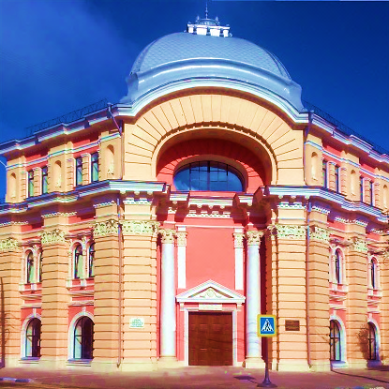  г. Тула, ул. Революции, д. 2  Телефоны: 56-79-80; 50-50-84  Сайт: http://www.gcr71.ru/  г. Тула, ул. Пузакова, д. 48  Телефон: 47–67-16  Тула-2019 | 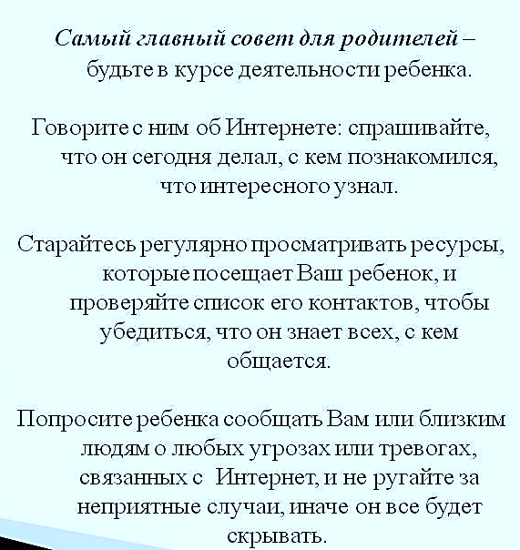  СОВЕТЫ ДЛЯ РОДИТЕЛЕЙ | Памятка для родителей  «Обеспечение информационной безопасности детей  в информационной телекоммуникационной сети Интернет»
